Вступая в 80-е годы, русская реалистическая пейзажная живопись представляла собой уже крупное художественное явление. Она стала одним из ведущих жанров реалистического демократического искусства. В пейзажной живописи наблюдаются тенденции, общие с бытовой и исторической живописью. В творчестве целого ряда пейзажистов наблюдается тяготение к эпическому стилю, к созданию монументальных образов природы, воспевающих ее величие и красоту. Богаче становится палитра художников-пейзажистов, все чаще обращающихся к пленэру. В 80-е годы, годы жестокой политической реакции, создаваемые художниками светлые, поэтические образы русской природы укрепляли веру в жизнь, помогали бороться с гнетущей прозой обыденности.
Подъем реалистической пейзажной живописи во второй половине 70-х и в 80-е годы связан с творчеством крупнейших художников-передвижников - И.И.Шишкина, А.И.Куинджи и В.Д.Поленова. Пейзажи Шишкина, появляющиеся из года в год на передвижных выставках, ясность его творческой программы, его верность натуре, делало Шишкина, по меткому выражению Крамского, «верстовым столбом» русской пейзажной живописи.
Художественной зрелости достигает в 80-е годы и пейзажное творчество Поленова. Развивая традиции Саврасова, Поленов приходит в своих произведениях 80-х годов к созданию эпико-лирических образов русской природы. Он становится признанным мастером пейзажа-картины, сочетающей в себе лирическое и эпическое начала.
В начале 80-х годов в ряды передвижников вступает новое поколение пейзажистов, опирающихся в своем творчестве на традиции, заложенные Шишкиным, Саврасовым, Куинджи, Клодтом и Поленовым.
Алексей Саврасов - художник большого дарования и трагической судьбы. В историю русской живописи он вошел как создатель русского лирического пейзажа, полного грусти и любви к России. Конечно, и до Саврасова в России были пейзажисты. Но их произведения более походили на копии итальянских и французских пейзажей, и не имели ничего общего с родиной, русским духом. Именно Саврасов первым показал, как прекрасен серый весенний день, грязные русские дороги и мокрые поля. В 1871 году он выставил на Передвижной выставке небольшую картину "Грачи прилетели". Теперь эта картина вошла в нашу жизнь наравне со стихами Пушкина и музыкой Чайковского. Иван Крамской писал тогда: "Грачи прилетели" есть лучший, и он действительно прекрасный, хотя тут же и Боголюбов, и барон Клодт, и Шишкин. Но всё это деревья, вода, и даже воздух, а душа есть только в "Грачах"...
Саврасов не раз изображал это прекрасное явление природы, в котором издревле виделся глубокий смысл, по Библии - "знак завета Бога с человеком".
В. Поленов. Учился в Петербургском университете и Академии Художеств у А.Бруни и Т.А.Неффа. В 1871 году одновременно получил диплом юриста и золотую медаль, и звание классного художника за картину «Воскрешение дочери Иаира». Через год Поленов отправился в четырехлетнее путешествие по Европе. Если в ранний период художник писал картины на исторические темы и портреты, то знакомство с европейским искусством, особенно французским, расширило его художественные горизонты: Поленова все больше влечет пейзаж, пленэрная живопись. По возвращении в Россию на XII выставке Товарищества Передвижников он представил первую свою пейзажную работу «Московский дворик» (1878). На картине предстает уголок старой Москвы, откуда открывается вил на церковь Спаса на Песках, расположенную на одной из улиц Арбата. Предполагают, что художник увидел свой «Московский дворик» из окна квартиры в Трубниковском переулке, куда незадолго до этого переехал. Поиски необычного в обыденном привели Поленова к созданию образа полного покоя и умиротворенности, несущего ощущение радости повседневного бытия. Картина, написанная яркими живыми красками, перелает светлое чувство художника, любующегося московскими двориками и салами, их традиционным деревенским бытом. 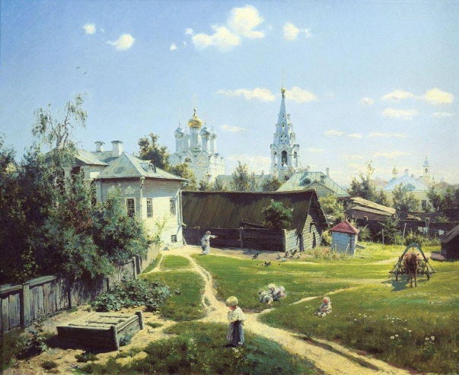 На картине воспроизведен типичный уголок старой Москвы - с ее особнячками, церквами, заросшими зеленой травой двориками, с ее почти провинциальным укладом жизни. По воспоминаниям самого В.Д. Поленова, это было утро ясного солнечно дня в начале лета. Легко скользят по небу облака, все выше Поднимается солнце, нагревая своим теплом землю, зажигая нестерпимым блеском купола церквей, укорачивая густые тени... Дворик постепенно оживает.
"Московский дворик" В.Д. Поленова - одна из любимейших картин всякого русского человека. Не случайно этот пейзаж был дорогим воспоминанием о далекой России для И.С. Тургенева, доживавшего свои дни в Париже.
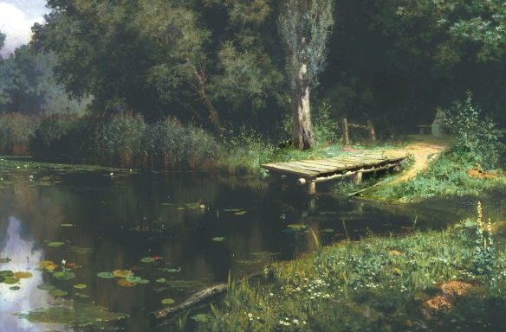 Василий Поленов. Заросший пруд.
1879. Холст, масло. 77 x 121,8. Третьяковская Галерея, Москва, Россия.
Васильев Федор Александрович (1850-1873) - замечательный пейзажист. Васильев был сыном мелкого почтамтского чиновника в Петербурге; уже двенадцатилетним ребенком его отдали на службу в Главпочтамт за три рубля жалованья в месяц. Он с ранних пор пристрастился к рисованию. Молодой Васильев вскоре оставил службу и поступил в рисовальную школу Общества поощрения художеств, а несколько позже стал пользоваться советами И.Н. Крамского и И.И. Шишкина. В 1867 г. Васильев написал на Валааме несколько этюдов с натуры, которые были выставлены в Обществе поощрения художеств. В 1870 г. вместе с Репиным и Макаровым предпринял поездку по Волге и написал картины: “Оттепель”, “Вид на Волге” и “Зимний пейзаж”, доставившие ему известность.
Наиболее значительные произведения Васильева: “Приближение грозы”, “Полдень”, “Болото”, “Вид на Волге”, “Перед грозой”, “Зимний пейзаж”, “Взморье”, “Оттепель”, “Зима”, “Мокрый луг”. Федор Васильев — один из самых талантливых русских пейзажистов; картины его отличаются поэтичностью и редкой гармонией красок.
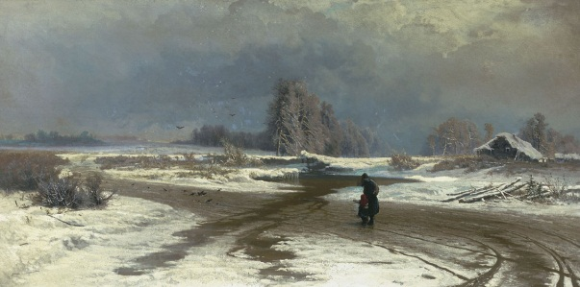 Федор Васильев. Оттепель.
1871. Холст, масло. Третьяковская Галерея, Москва, Россия.
(авторская копия: Государственный Русский Музей, Санкт Петербург, Россия).
В 1871 году Васильев создал одно из главных своих произведений — Оттепель, которая была представлена ранней весной 1871 года на конкурсе в Обществе поощрения художников и удостоилась первой премии. Эта картина несла в себе большое социальное содержание, она вся проникнута тоской и грустью, навеянными горькими раздумьями художника о жизни русской деревни.
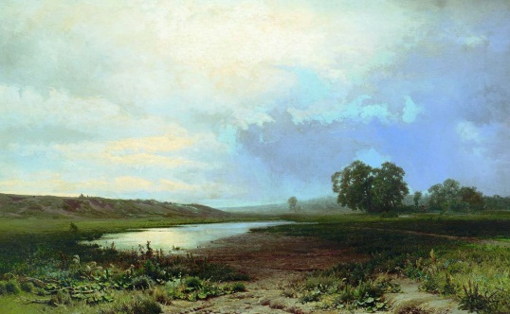 Федор Васильев. Мокрый луг.
1872. Холст, масло. Третьяковская Галерея, Москва, Россия.
Пейзажная живопись передвижников (И. Шишкин : "Рожь +1"; А. Куинджи: "Ночь на Депре" +1)
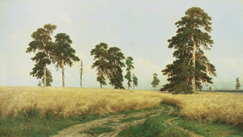 Иван Шишкин. Рожь.
1878. Холст, масло.
Третьяковская Галерея, Москва, Россия.
В своем творчестве Шишкин предпочитает ясность, полдень, яркий солнечный свет, лето, полноту жизни – Сосновый бор. Мачтовый лес в Вятской губернии (1872), Рожь (1878), Среди долины ровныя (1883), Лесные дали (1884) и другие.
В некоторых произведениях художник достигает высокого поэтического обобщения при сохранении присущей его творчеству тщательности в передаче деталей. Для семидесятых годов такой картиной стала Рожь (1878).
Картина писалась после совершенной художником в 1877 году поездки в Елабугу. На протяжении всей своей жизни он постоянно приезжал в отчий край, где словно черпал новые творческие силы. Найденный на родине мотив, запечатленный в одном из карандашных набросков с лаконичной авторской надписью: "Эта", и лег в основу картины.
Само название "Рожь" в известной степени выражает сущность изображенного, где все так мудро просто, и в то же время значительно. Это произведение невольно ассоциируется со стихами А. В. Кольцова и Н. А. Некрасова - двух поэтов, которых Шишкин особенно любил﻿
Жизнеутверждающее произведение Шишкина созвучно мироощущению народа, связывающего с могуществом и богатством природы представление о "счастии, довольстве человеческой жизни".
На обороте подготовительного рисунка Иван Иванович написал: «Раздолье, простор, угодье, рожь, благодать, русское богатство». То же чувствует и зритель, глядя на это полотно.
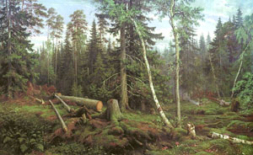 Иван Шишкин. Рубка леса.
1867. Холст, масло.
Третьяковская Галерея, Москва, Россия.
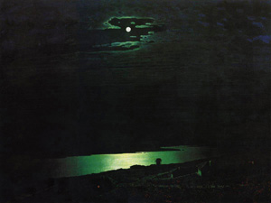 Архип Куинджи. Лунная ночь на Днепре.
1880. Холст, масло. 105 x 144.
Государственный Русский Музей, Санкт Петербург, Россия.
Имя Архипа Ивановича Куинджи сделалось известным сразу же, как только публика увидела его картины «После дождя» и «Березовая роща». Но на Восьмой выставке художников-передвижников произведения А.И.Куинджи отсутствовали, и это было сразу же замечено зрителями. П.М.Третьяков писал И.Крамскому из Москвы, что по этому поводу горюют даже те немногие, кто раньше не очень тепло относился к произведениям художника.
Летом и осенью 1880 года, во время разрыва с передвижниками, А.И.Куинджи работал над новой картиной. По российской столице разнеслись слухи о феерической красоте «Лунной ночи на Днепре». На два часа по воскресеньям художник открывал желающим двери своей мастерской, и петербургская публика начала осаждать ее задолго до завершения произведения.
Эта картина обрела поистине легендарную славу. В мастерскую А.И.Куинджи приходили И.С.Тургенев и Я.Полонский, И.Крамской и П.Чистяков, Д.И.Менделев, к картине приценивался известный издатель и коллекционер К.Т.Солдатенков. Прямо из мастерской, еще до выставки, «Лунная ночь на Днепре» за огромные деньги была куплена великим князем Константином Константиновичем.
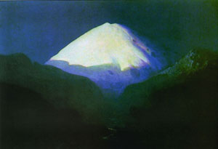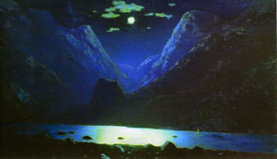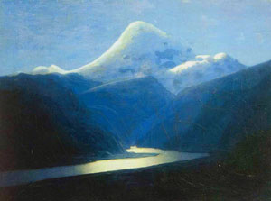
Куинджи вернул пейзажу восторженное чувство красоты и необычайности мира, отказавшись от поэтизации прозы медленно текущей жизни. В отличие от передвижников Куинджи отклонил всякое намерение исследовать, заменив его открытым и откровенным желанием наслаждаться сущим. Конечно, художник не мог совершенно избежать интерпретации жизни. Природа осмысливалась им как часть космических сил, способных нести красоту.

